**Консультации для родителей**

**«Игра как средство социализации детей с ограниченными возможностями здоровья»**

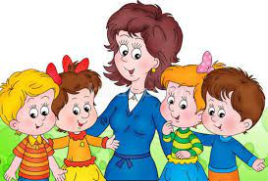

Современное общество характеризуется высоким темпом изменений в области политики, экономики, социальной сферы. Образование так же ищет новые пути «выживания» в эти изменения, модернизация образования позволяет готовить личность к условиям социальной реальности.

Социализация – развитие и самоизменение человека в процессе усвоения и воспроизводства культуры на всех возможных этапах. Сущность социализации состоит в приспособлении и обособлении человека в условиях конкретного общества, т.е. способность жить в обществе и быть успешным.

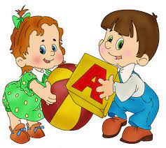

Дошкольное детство является наиболее сенситивным периодом в развитии ребёнка, так как расширяются границы жизни: ребёнок входит в различные общества, становится членом более широкой социальной группы.

Социальное развитие личности осуществляется в деятельности, в дошкольном возрасте ведущим видом деятельности является игра.

Особое значение игра приобретает в коррекционно-педагогическом процессе воспитания и обучения детей дошкольного возраста с ограниченными возможностями здоровья, в данном случае: с задержкой психического развития, поскольку наряду с предметной деятельностью она используется в качестве основы формирования социальной действительности и для их полноценного развития. Для детей с задержкой психического развития (ЗПР) характерна низкая познавательная деятельность. Особенностью психического развития детей с задержанным развитием является недостаточность у них процессов восприятия, внимания, памяти. С помощью взрослого они могут выполнять предлагаемые им интеллектуальные задания на близком к норме уровне. В игре такие дети отражают свои представления и знания об окружающем мире.

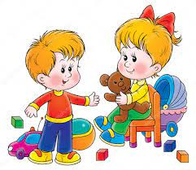

Игры детей с задержкой психического развития связаны с однообразием игровых замыслов, необходимостью – помощи взрослых при использовании действий с предметами – заместителями и при организации коллективной игры. Во время игр дети взаимодействуют со сверстниками, однако их взаимодействия носит кратковременный характер.

У дошкольников с задержкой психического развития очень слабо выражена игровая деятельность. Такие дети либо «не хотят» играть, либо ни в состоянии развернуть предложенную взрослыми игру. Дошкольники часто «соскальзывают» с ситуации игры, отвлекаясь на что-то постороннее. Иногда происходит зацикливание действий.

Специфика обучения игре детей с задержкой психического развития состоит, прежде всего, в последовательном прохождении основных стадий игры, которыми при нормальном развитии ребёнок овладевает в более раннем возрасте.

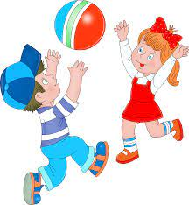

Игра организовывается, во-первых, как совместная игра воспитателя с детьми, в которой взрослый вступает как играющий партнёр и одновременно как носитель специфического «языка» игры. Во-вторых, на всех возрастных этапах игра сохраняется как свободная самостоятельная деятельность детей, в которой они используют все доступные им игровые средства, свободно объединяются и взаимодействуют друг с другом, где обеспечивается, в известной мере, независимый от взрослых мир детства.

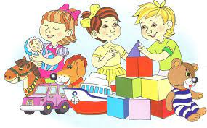

Для этого надо, чтобы в групповой комнате были созданы условия для разнообразной самостоятельной деятельности детей.

Спокойное место в группе отводится для самостоятельных игр с дидактическими игрушками, рассматривания картинок, игр. Дидактические игрушки, книги хранятся в открытом шкафу, рядом со столами, за которыми дети играют и рассматривают книги.

После завершения игры дети вместе с воспитателем убирают все игрушки в отведённые для них места.

Развитие самостоятельной деятельности детей зависит от содержания и формы непосредственного общения педагога с каждым ребёнком. Это общение, должно протекать в форме равноправного доброжелательного сотрудничества взрослого с детьми.

Организуя самостоятельную деятельность детей, воспитатель особое значение придаёт формированию доброжелательных отношений между ними.

Уточнение знаний детей об окружающей жизни, полученные из разных источников, помогут определить содержание игровых задач, тему сюжета. От умелого усложнения способов и средств решения игровых задач зависит формирование самой игры.

Накопление детьми знаний фиксируется на занятиях или во время специальных наблюдений. При этом устанавливается связь между прошлым опытом детей и новыми знаниями.

Именно в этом и состоит основное специфическое развивающее значение игры. Она способствует усвоению разнообразных знаний (знаний о явлениях общественной жизни, о действиях и взаимоотношениях взрослых и др.), реализация их в практической деятельности. В сюжетной игре происходит усвоение детьми гендерного поведения: процесс одевания и раздевания кукол и мягких игрушек дети отождествляют с процедурой, с которой они постоянно сталкиваются в собственной жизни, что способствует осознанию ими этого действия, и если вначале ребёнок просто воспроизводит в игре действия взрослых, то постепенно он начинает обозначать и называть свою роль: «Я - мама, Я – папа». Когда у игрушек привлекательный вид, гораздо проще вызвать у девочек и мальчиков чувство симпатии к ним. В процессе игр с такими игрушками легче побуждать детей выражать по отношению к игрушке свои чувства: говорить ласковые слова, обнимать, заглядывать в глаза, отражая в игре социально одобряемые образцы женского и мужского поведения по отношению к игрушкам – девочки и мальчики получают необходимое эмоциональное развитие.

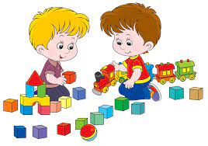

Важная роль в развитии игровой деятельности принадлежит конструированию из крупного строительного материала. Мальчики, вначале под руководством, а затем самостоятельно охотно конструируют для коллективных игр. Это может быть большая машина, самолёт, пароход, вагон поезда. При этом важным условием для воспитания детей с учётом их гендерных особенностей является то, что мальчикам может быть поручена «тяжёлая» работа: «подвезти» материал на машинах, установить основные крупные детали. В игре развиваются многие психические процессы, формируются навыки произвольного управления поведением, многие качества личности (активность, организованность и т.д.). Все это ведёт к активной социализации ребёнка.

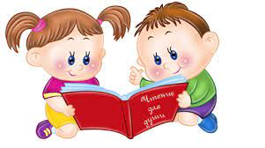

Литературное произведение сближает ребёнка с его героем и активизирует процесс формирования таких чувств, как сопереживание, сочувствие, содействие. «Со» означает вместе, а это значит, что, формируя эти качества личности, мы учим детей взаимодействию, основной черте взаимоотношений, и способствуем формированию нравственных мотивов поведения.

Содержание игр влияет на нравственное развитие и в первую очередь, на овладение этическими нормами (являясь своеобразным тренингом в усвоении этикета).

Тематика и содержание игр имеют нравственную направленность, которая заключена в каждой сказке, в каждом литературном произведении и должна найти место в постановках детей. Любимые герои становятся образцами для подражания. Дети, перевоплощаясь в любимого героя, добровольно перенимают и присваивают свойственные ему черты. Поэтому разыгрывание роли детьми помогает формировать опыт нравственного поведения, умение поступать в соответствии с нравственными нормами, развивать желание подражать положительным персонажам.



В играх-драматизациях дети объединены общими переживаниями, учатся согласовывать свои действия, подчинять желания интересам коллектива, то есть происходит развитие дипломатических качеств общения.

Этот вид игр даёт возможность охватить всех детей группы. Дети – зрители не являются пассивными созерцателями, уровень их активности достаточно высок. По мнению известного детского писателя С.В. Михалкова, хороший зритель, как хороший актёр, полностью перевоплощается в героя. Так что, воспринимая сценическое действие, дети сопереживают героям, ищут пути решения сложных ситуаций, сочувствуют обиженным, а значит, учатся общению, взаимоотношениям, усваивая готовые модели поведения и различные ситуации которые могут им встретиться на жизненном пути.

Для режиссёрской игры нужен соответствующий материал, с помощью которого ребёнок сможет разыгрывать сюжет. Взрослый участвует в такой игре не в качестве равного партнёра, а становятся ее зрителем, наблюдателем, который по ходу игры задаёт ребёнку разные вопросы. Они стимулируют режиссёрскую игру, направляют ее, уводят ребёнка от простого манипулирования предметами. Например: «А что это у тебя?», «Куда едет машина?», «Что будет дальше в игре?» и т.д.

Удачным приёмом формирования режиссёрской игры может служить задание придумывать и показать сказку. Для этого ребёнку дают набор одномасштабных небольших игрушек, которые он может уместить на плоскости. Если ребёнок затрудняется выполнить это задание, взрослый сам начинает показывать придуманную сказку, а затем, прервав действие, просит ребёнка продолжить его. Можно изменить задание: нарушить расположение игрушек и попросить ребёнка «угадать», почему игрушки расположены на плоскости не так, как раньше. Для этого ребёнок должен придумать оправдательный сюжет. Можно предложить ребёнку самому придумывать и загадать такую загадку сверстнику.

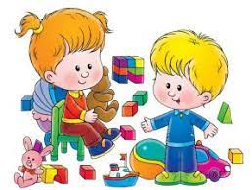

Итак, игра – это одно из важных средств социализации детей с задержкой психического развития, нацеленное на формирование у них навыков продуктивного взаимодействия с окружающими людьми, а в конечном итоге – адаптацию к жизни в обществе, в быстро изменяющемся и нестабильном мире.